a. | 以田宅宮為體，各宮位的表徵：  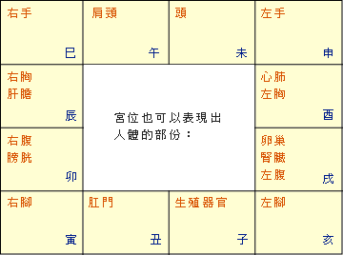
b. | 宮位也可以表現出人體的部份：  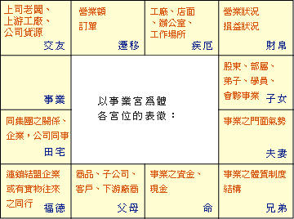
c. | 以事業宮為體，各宮位的表徵：  